Marketing Goals Kodeinaja

Marketing goals merupakan tujuan yang dirancang untuk menguraikan bagaimana bisnis perusahaan dapat memperoleh manfaat dari upaya pemasaran. tujuan dari adanya pemasaran pada sebuah perusahaan. Untuk mencapai tujuan, perusahaan harus menentukan rencana dan menentukan tujuan terlebih dahulu, kalau tidak, kita akan berpergian tanpa arah dan tujuan.

Dalam perusahaan kodeinaja, kami memakai metode SMART untuk Menyusun sebuah tujuan.

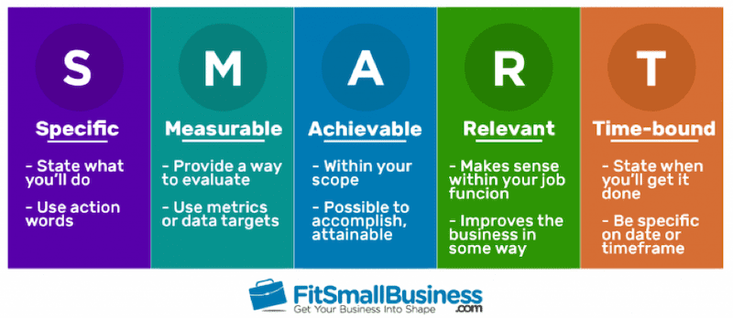

Specific (Spesifik)

Measurable (Terukur)

Achievable (Dapat Dicapai)

Relevant (Relevan / Sesuai)

Time-bound (Deadline atau batas waktu)

- Jangka Pendek

Target jangka pendek yang kami buat untuk 1 bulan hingga 6 bulan. Lalu kami akan melakukan checkpoint setiap 1 bulan sekali untuk melacak target yang telah kami buat.

Berikut target jangka pendek kami :

1. Menaikkan jumlah followers, pengguna, dan traffic website

Karena bisnis yang kami rintis terbilang baru, langkah pertama yang akan kami lakukan adalah menaikkan jumlah followers pada akun instagram kami dan pengguna aplikasi kami. Menaikkan jumlah followers minimal 500 dan pengguna minimal 300.

Kita akan menggunakan jasa iklan yang tersedia pada instagram.

Membangun reputasi untuk dimasa depan.

Kita tentukan target ini setiap sebulan sekali.

1. Pembelian kelas mencapai 100 kelas per bulan

Karena bisnis yang kami rintis terbilang baru, kami akan menargetkan pembelian kelas mencapai 100 kelas per bulan, karena kami tidak akan terlalu berekspektasi tinggi.

1. Meningkatkan kualitas kelas sesuai price to value

Setiap pengguna yang telah menyelesaikan kelas dapat memberikan umpan balik kepada kami yang meliputi seberapa puas dan kekurangan kelas. Dari umpan balik yang kami terima, kami akan meningkatkan kualitas kelas yang sudah ada.

Memahami pasar

Target jangka Panjang kami susun untuk rencana masa depan perusahaan. Target ini akan menjadi target final dari pemasaran yang kami lakukan. Target ini bisa ditambah melihat situasi dan kondisi yang ada pada pasar.

Berikut target jangka Panjang kami :

1. Membangun reputasi / menjadi situs pembelajaran koding yang terkenal
2. Menaikkan pendapatan mencapai 50 juta dalam sebulan
3. Memperluas segmentasi pasar

Jangka Pendek

Memahami Pasar & Konsumen

Membuat kelas sesuai pasar

Menaikkan jumlah followers, pengguna, dan traffic website

Meningkatkan kualitas kelas

Pembelian kelas mencapai 100 per bulan

Meningkatkan pelayanan (posting, CS dll)

Jangka Panjang

Membangun Reputasi

Memperluas segmentasi pasar

Menaikkan pendapatan

Menjadi salah satu konsultan terpacaya pada bilang IT

Bekerja sama dengan industry dalam negri maupun luar negeri

Menjadi fasilitator bagi para siswa yang berminat pada bidang it

Jangka Pendek

1. Menaikkan jumlah followers, pengguna, dan traffic website

Karena bisnis yang kami rintis terbilang baru, maka kami memutuskan untuk menaikkan jumlah followers, pengguna website kami, dan traffic website. Dimana kami akan menggunakan jasa pengiklanan pada instagram. Selain itu, kami harus memberikan pelayanan yang baik untuk mendukung hal tersebut.

2. Membuat kelas sesuai pasar.

Kami akan membuat meneliti dan membuat survey Bahasa pemrogaraman apa saja yang popular digunakan di Industri, setelah kami mengetahuinya, maka kami akan membuat kelas berdasarkan survey dan membuat kurikulum yang sesuai dibutuhkan industry.

3. Meningkatkan kualitas kelas sesuai price to value

Dalam hal meningkatkan kualitas kelas, kami akan mempersilahkan pelanggan yang telah belajar pada kelas kami untuk memberikan feedback terkait seberapa puas dan kekurangan kelas ini. Dari feedback tersebut, kami akan meningkatkan kualitas kelas yang sudah ada.

Jangka Panjang

1. Menjadi situs pembelajaran coding terkenal.

Reputasi merupakan hasil penilaian dari para customer kami, maka dari itu kami berniat untuk membangun reputasi dan kepercayaan pada masyarakat dengan memberikan testimoni orang yang telah belajar di website kami untuk menyakinkan calon pembeli lain.

2. Menaikkan pendapatan mencapai 50 juta dalam sebulan.

Untuk mencapai hal ini, kami menargetkan pembelian kelas mencapai 15 dalam sehari. Selain itu kami akan memperluas marketing kami sehingga dapat mencapai 50 juta dalam sebulan.

3. Memperluas segmentasi pasar.

Kedepannya, kami akan memperluas segmentasi pasar mulai dari lowongan kerja dan konsultan. Karena kedepannya kami akan menjadi jembatan antara industry dan pelanggan, dimana untuk menjawab kebutuhan industry kami ada. Jadi, customer yang telah belajar pada website kami akan dapat lebih mudah mendapat pekerjaan. Dan juga, kami akan membuka jasa konsultasi permasalahan dalam bidang IT.

4. Bekerja sama dengan industri dalam negeri maupun luar negeri.

Teknologi semakin kini semakin berkembang, oleh karena itu kami akan bekerja sama dengan industry baik dalam negeri maupun luar negeri hal ini dikarenakan selain mendapat parameter kebutuhan industry, kami dapat mempebaharui kelas sesuai dengan perkembangan jaman.